Scrap metal

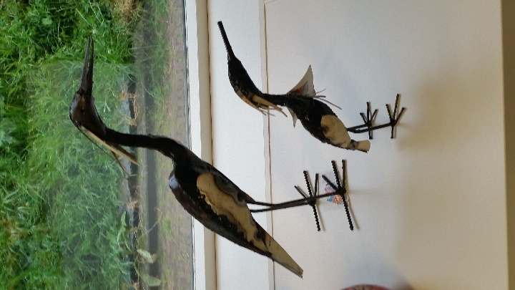
Zimbabwe heeft geen officieel recycling systeem. De werknemers van Zimba-Arts verzamelen oude metalen van vuilstortplaatsen in Harare. Oude auto’s, hekwerken en olievaten worden in kleinere delen geknipt. Het metaal wordt in vuur gezet om verf en roest te verwijderen en in de juiste vorm geknipt. De kunstwerken worden aan elkaar gelast tot vogels en andere sculpturen voor binnen- en buitenshuis.
Het geheel wordt met de hand beschilderd, gelakt en uiteindelijk te drogen gelegd onder de Afrikaanse zon.

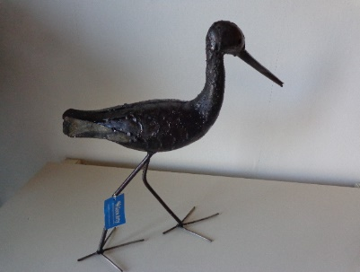
Meer dan 72% van de bevolking in Zimbabwe leeft in armoede. Het geld dat wordt verdiend met de verkoop van deze kunstwerken wordt geïnvesteerd in opleidingen, ondersteuningen van kinderen en gezinnen in dezelfde gemeenschappen waar deze kunst gemaakt is

